Verslag LOC regionale netwerkbijeenkomst Flevoland-Overijssel 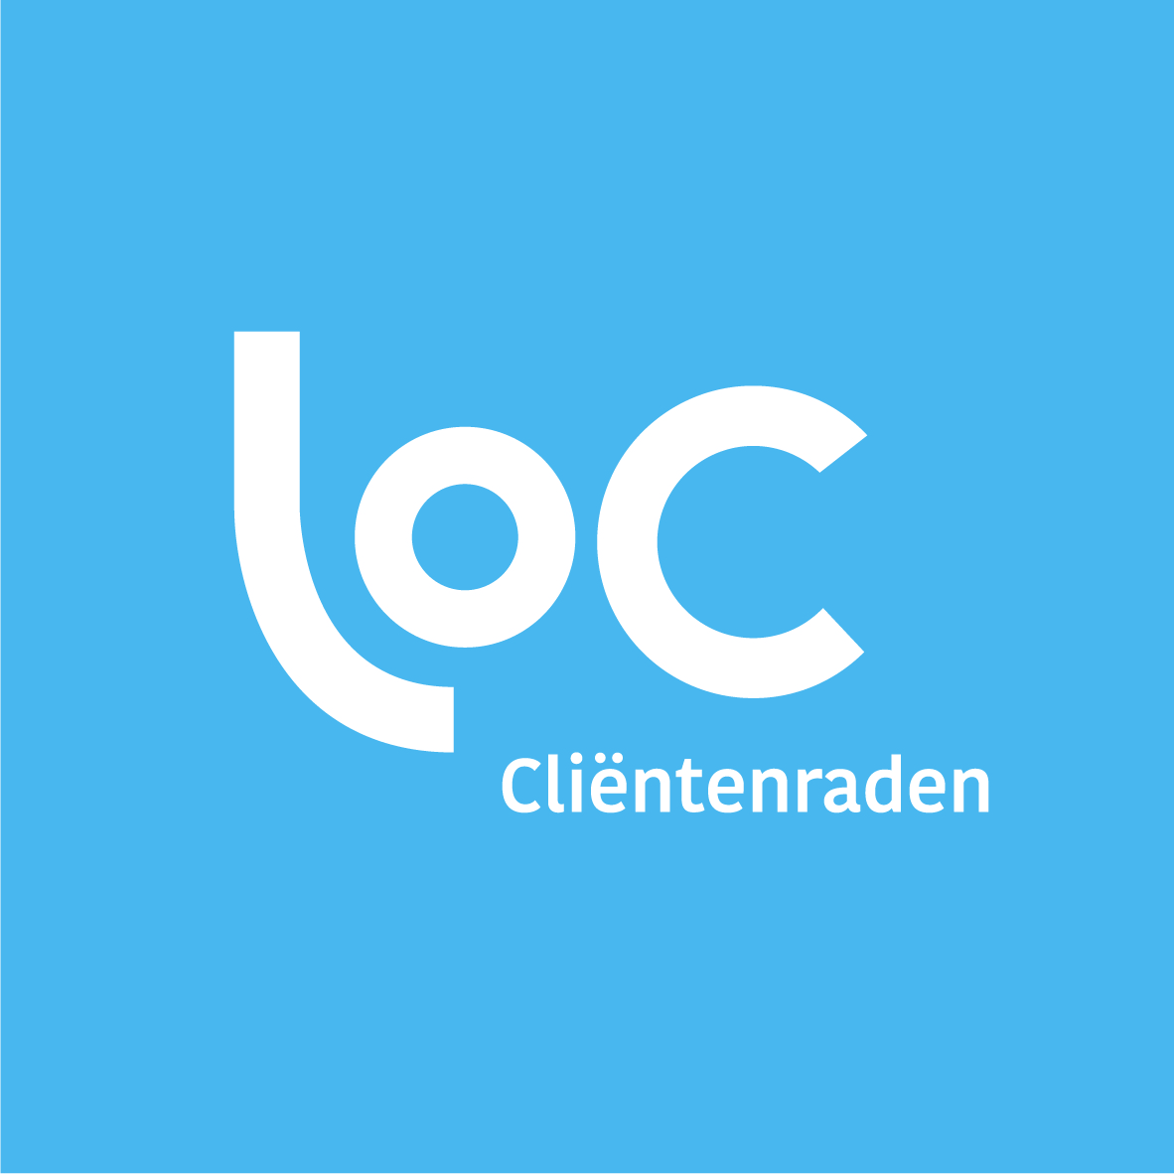

Datum: Woensdag 6 oktober 2021
Tijd: 13.30 - 15.30 uur

Naar aanleiding van de regionale netwerkbijeenkomst Flevoland-Overijssel is een kort verslag opgemaakt. Hieronder staan de belangrijkste tips en goede praktijken naar aanleiding van de bijeenkomst met als thema; ‘werken aan een stevig fundament voor de cliëntenmedezeggenschap'.

Tips/goede praktijken:
- Enkele tips voor het contact met achterban:
  - Een verdeling van CR-leden over afdelingen die op regelmatige basis ‘hun’ afdeling bezoeken.
  - Minimaal 4x per jaar een 'veilige' familie dag (dat familie vrijuit kan spreken en medewerkers van de organisatie niet mee luisteren).
  - In de verpleeghuiszorg een visitekaartje aan de eerste contactpersoon geven, door een verzorgende in live contact, los van de algemene informatiemap.
  - Bij de thuiszorg/ambulante zorg door een verzorgende laten vragen of een lid van de cliëntenraad een keer een half uur een gesprekje mag voeren.
  - Wanneer er mantelzorg- of familieavonden zijn; daar langsgaan als cliëntenraad en iets vertellen.
  - Wanneer dit past bij de doelgroep, kan je als cliëntenraad huiskamer gesprekken organiseren. En integreer de huiskamergesprekken in de agenda van de cliëntenraad.
- Een eigen onafhankelijk ondersteuner is zeer wenselijk, al is het 4 uur per week, voor de professionaliteit en kennis van wmcz of wet zorg en dwant.
- AVG kan een interessant onderwerp zijn voor een volgende regio bijeenkomst.
- Informatievoorziening is belangrijk voor de cliëntenraad. Volledige informatie, die ook begrijpelijk is. Dit vraagt om aanhoudend vragen van de cliëntenraad om deze informatie te ontvangen.
- Wanneer je als cliëntenraad te weinig informatie krijgt; wees concreet waarover je te weinig informatie krijgt i.p.v. je feedback algemeen te houden in ‘we krijgen te weinig informatie’. Concreet benoemen vergroot de kans dat de informatie boven tafel komt.
- Vertrouwelijk verkregen informatie is soms lastig tot actiepunt te maken. Wat wel helpt is het in algemene bewoordingen te delen en anders eventueel een klachtenprocedure te volgen.
- Soms wordt vertrouwelijke informatie in de CCR gedeeld, wat in feite ook in de CR besproken zou moeten worden. Dan is de kunst om de bestuurder te vragen of het ook met de CR gedeeld kan worden en anders een einddatum aan de vertrouwelijkheid te verbinden.
- We bespreken het belang van openheid tussen cliëntenraad en bestuurder. Het is de kunst hetzelfde belang duidelijk te hebben, namelijk goede zorg voor de mensen die zorg ontvangen.
- Spreek als cliëntenraad met de manager, als CCR met de raad van bestuur, waar je tegenaan loopt en wat je mist in het raadswerk. Manage daarbij elkaar verwachtingen als bestuurder en cliëntenraad; durf dingen te benoemen, dat kan ook vriendelijk.
- We bespreken het belang van goede overlegtijden van de cliëntenraad, dat die op een moment (overdag of ’s avonds) zijn dat de meeste raadsleden kunnen. En niet zomaar de traditie van de organisatie volgen.
- Mogelijkheid tot online vergaderen aan mensen bieden, zodat mensen die lastiger aansluiten (en online vaardig zijn) toch bij de cliëntenraadsvergadering kunnen zijn.
- Aandachtpunten die vooraf opgehaald zijn door de LOC regiovrijwilligers zijn;
  - Of roken in de instelling nog wel, of helemaal niet meer mag is een moeilijk vraagstuk.
  - Dat goede controles op medicijngebruik belangrijk zijn.
  - Dat er situaties bekend zijn dat de dag na overlijden de kamer al leeggeruimd moet worden. Terwijl er landelijk is afgesproken dat de familie 7 dagen voor afscheid heeft. En de zorgorganisatie vervolgens nog 6 dagen tijd heeft om de kamer leeg te halen.
  - De inspraak op verbouwing en verhuizing verschilt zeer. Het advies is dit in het huishoudelijk reglement van de cliëntenraad op te nemen.
  - Beloning van het cliëntenraadswerk varieert sterk.
- Als cliëntenraad (los van de CCR) in een gezellige ambiance te praten; dat versterkt de onderlinge band.

Het regio team Flevoland-Overijssel: Ben Brookhuis, Jan Wouter van der Straaten, José Broers en Ruben Zelissen
Heb je vragen naar aanleiding van bovenstaande? Neem contact met de vraagbaak via vraagbaak@loc.nl.

